logo_erb_color_mail

**Psí seminář**

V sobotu 29. dubna 2017 v době od 09:00 hod. do 17:00 hod. se uskutečnil bezplatný seminář pro laickou kynologickou veřejnost v ul. Za Poštou u Středního odborného učiliště zemědělského. Seminář uspořádala Městská policie Dobříš za podpory města Dobříš v rámci prevence kriminality a celostátní kampaně Národní sítě Zdravých měst ČR „Dny bez úrazů“. Cílem tohoto semináře bylo seznámit majitele psích miláčků se základními metodami výchovy psů pro bezproblémové soužití se svým okolím a předejít tak stále se objevujícím útokům psů na člověka. Pro každého majitele a jeho psa byl vyčleněn 30 minutový blok, kde pod dohledem strážníka - psovoda probíhala praktická výuka.

Semináře se účastnili majitelé psů rozličných plemen, jako třeba Biewer, Německý ohař, Dobrman, Německý ovčák a kříženci ostatních plemen. Dle názoru jednotlivých účastníků, považují tuto akci za velmi přínosnou a poučnou. Na konci semináře obdrželi majitelé psů leták se základními právními normami týkajícími se této problematiky (volné pobíhání psů dle OZV č. 3/2016 v Dobříši, podmínky převozu psa v automobilech, autobusu a vlacích ČD).

Chtěl bych touto cestou poděkovat vedení Městské policie Dobříš a města Dobříš za podporu při konání této akce.

Bc. Václav Svoboda

strážník-psovod Městské policie Dobříš

Realizováno v rámci:

[](http://www.google.com/url?sa=i&rct=j&q=&esrc=s&source=images&cd=&cad=rja&uact=8&ved=0ahUKEwicytDax6XRAhVIPxoKHRSHAm8QjRwIBw&url=http://www.tyflocentrum-hk.cz/dotace.php&psig=AFQjCNHUheV-dMnuoFdu2MSFKH9Px2j_6A&ust=1483518624655557) [](http://www.google.com/url?sa=i&rct=j&q=&esrc=s&source=images&cd=&cad=rja&uact=8&ved=0ahUKEwifwv_du93SAhVDXhoKHbWNBx0QjRwIBw&url=http://www.zmmb.cz/stranky/15-mistni-agenda-21&psig=AFQjCNFvxKme7MYIAL2Nlwm0IV1ABvFQmA&ust=1489837606256944) [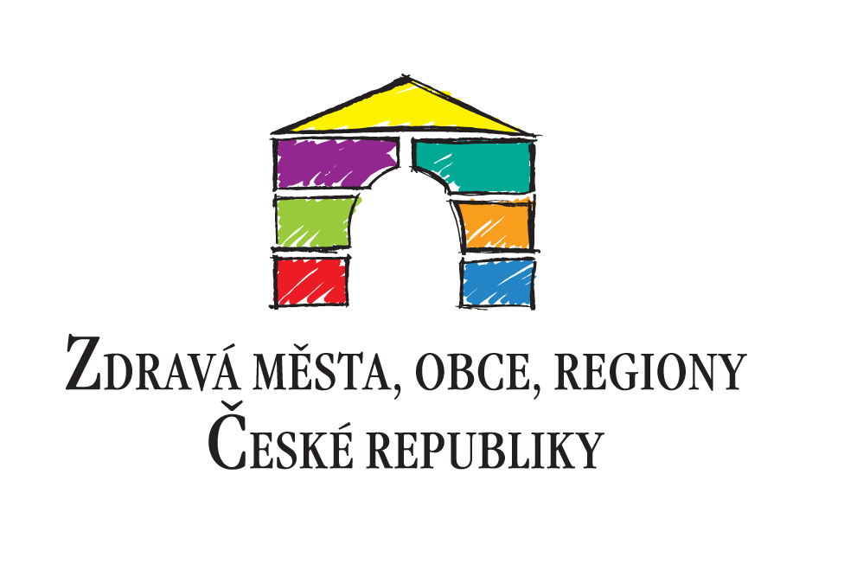](http://www.google.com/url?sa=i&rct=j&q=&esrc=s&source=images&cd=&cad=rja&uact=8&ved=0ahUKEwigg7uHxKXRAhXINhoKHTC0CZMQjRwIBw&url=http://www.regionalnitelevize.cz/cz/8-partneri-tv/11-medialni-partneri.html&psig=AFQjCNF2wdoaQQOy8MMS757ZhrKoSBwbBA&ust=1483517572967544)

Projekt Efektivní správa Zdravého města Dobříš, reg. č.: CZ.03.4.74/0.0/0.0/16\_033/0002924